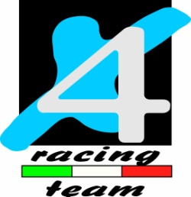

COMUNICATO

5^ Prova Camp. Italiano Outdoor
Lanzada (So) 31.08.2014
Rientrati dalle vacanze si torna al Campionato principale nazionale.
Quinta prova di Outdoor in Valtellina, disputato con una formula da Hard Trial che ha visto i nostri ragazzi impegnati ad affrontare un tracciato tosto.
Matteo Poli in TR1 chiude con un ottimo terzo posto, la sua è stata una buona prestazione …..peccato per alcuni banali errori che si potevano evitare, ma tutto sommato siamo soddisfatti per il risultato finale.
Nella stessa categoria, Gabriele Giarba purtroppo chiude la sua gara con un infortunio , non grave, ma che lo ha costretto al ritiro. Una brutta caduta ha danneggiato il polso…gli auguriamo di cuore una veloce ripresa!!!
Nella cat. Junior A ottimo terzo posto per Franco Davide che chiude la sua prestazione sul podio….Bravo!
Per la cat. TR2 il nostro Riccardo Cattaneo si aggiudica solo una sesta posizione….andrà meglio la prossima!
Passando alla categoria TR3OV30 troviamo in quinta posizione Edoardo Verdari e in sesta posizione ad un punto ,Giovanni Pizzini.
Tosini Daniele, categoria TR3 , sale sul gradino più alto e si aggiudica un’altra bella vittoria. Bravo !
Ringrazio tutti i ragazzi e i loro seguidores per l’impegno che ci mettono.
Prossimo appuntamento il 20 e 21 settembre per la sesta prova di Campionato Outdoor a Chiuro (So).

